**一：申请Azure免费试用账号**

1.打开IoT网址：<https://www.azure.cn/home/features/iot-suite/>

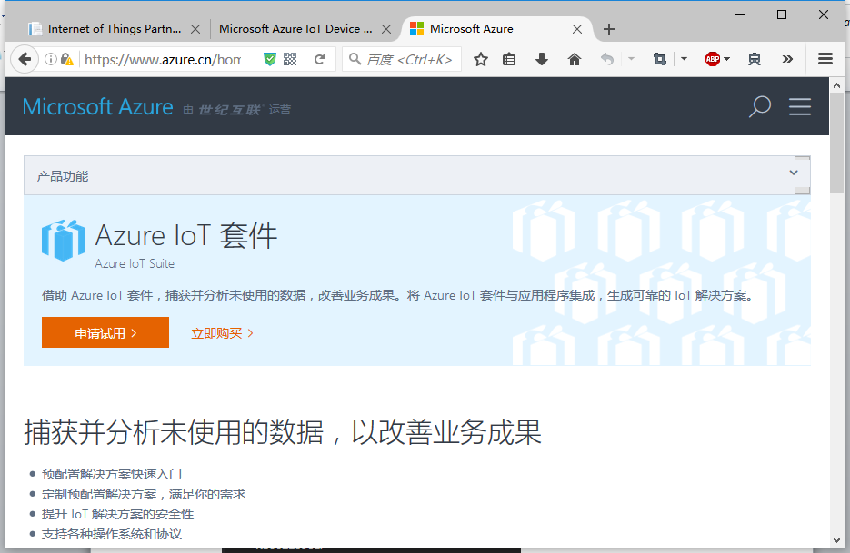

2.点击申请试用

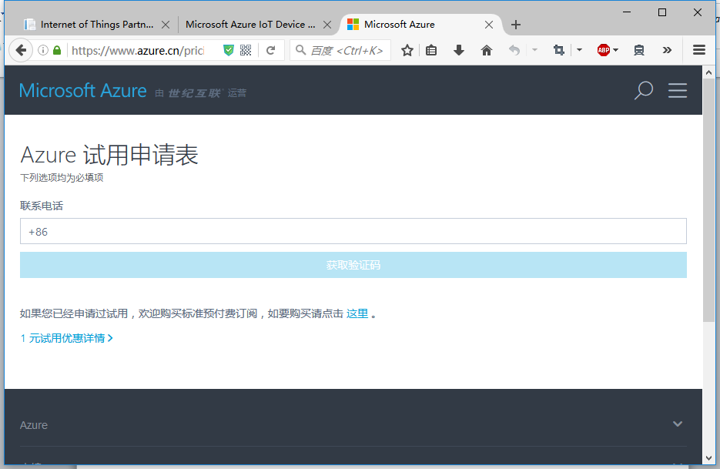

填写联系电话后获取验证码，填写验证码，选用支付宝支付1元费用。

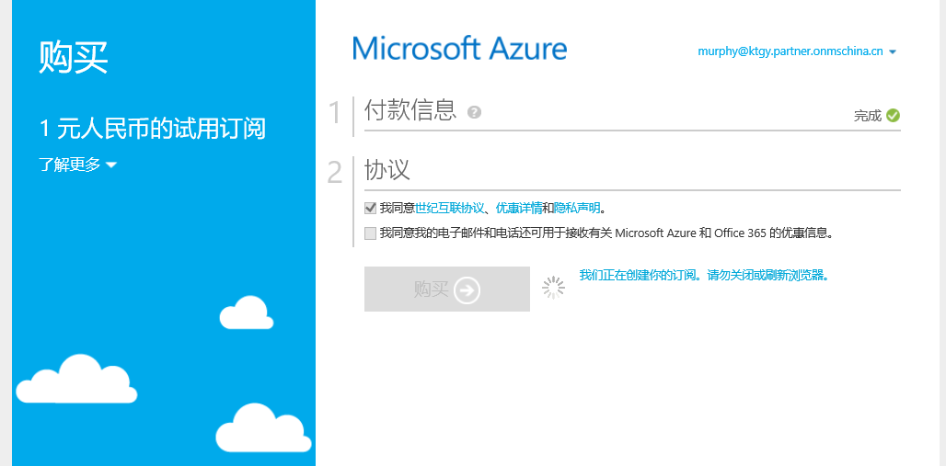

3. 填写登录信息

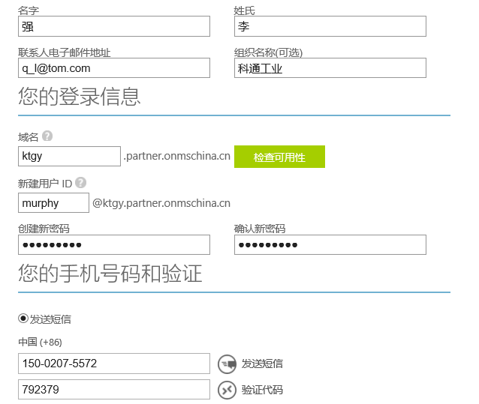

**二：建立IoT Hub，并获得Connect String**

1. 打开下面网址，用上面建立的用户登录：

[https://portal.azure.cn](https://portal.azure.cn/)

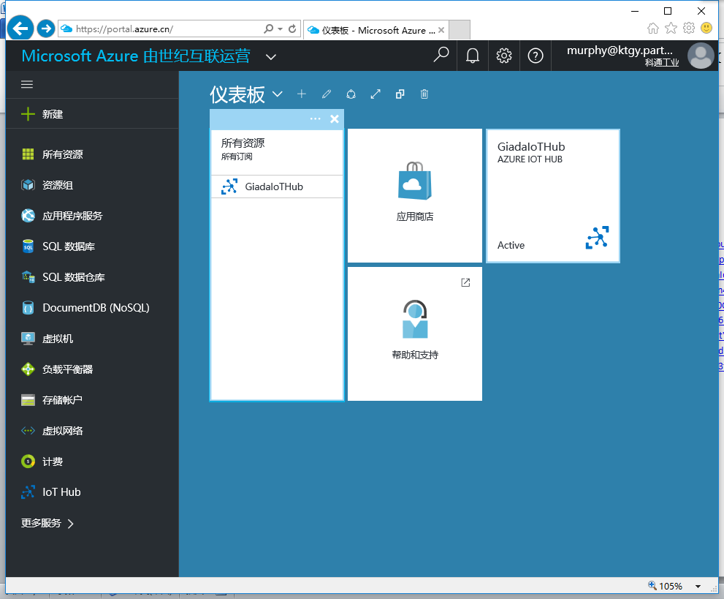

2. 点击最下面的更多服务，选中右边的IoT Hub

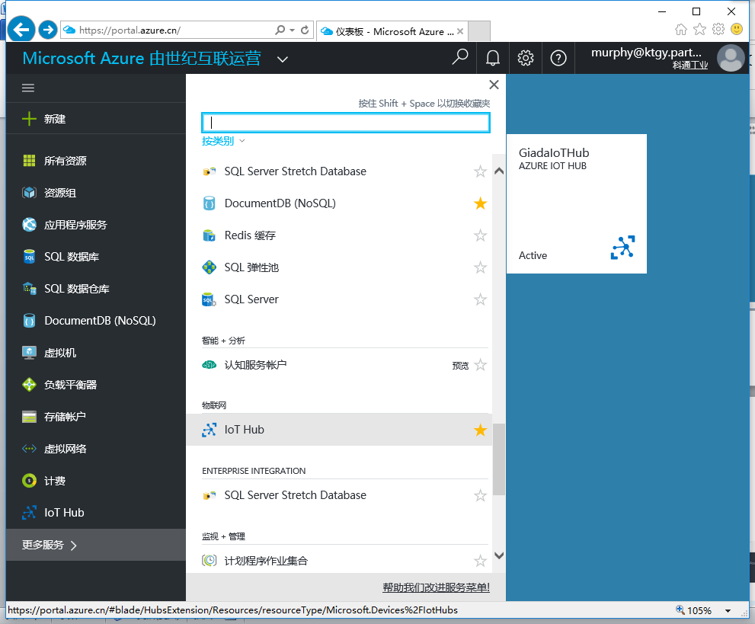

3. 新建一个IoT Hub，并给Hub命名

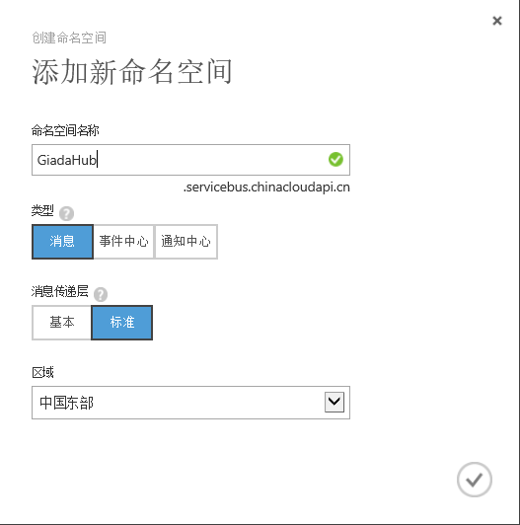

4. 按下图获得Connect String

